2016年中考复习基础分类集训+考点限时集训：12功 功率（云南）
命题分类集训
 功及其计算
1．(2014曲靖中考5题3分)图中情景中的各个力，没有做功的是( B )
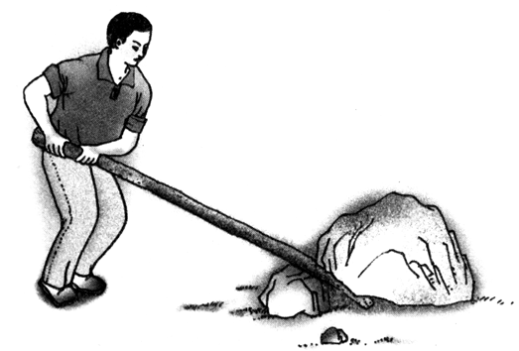,) 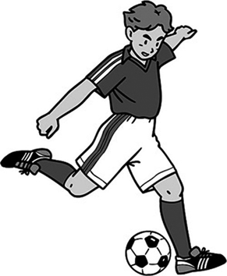,)
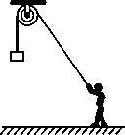,) 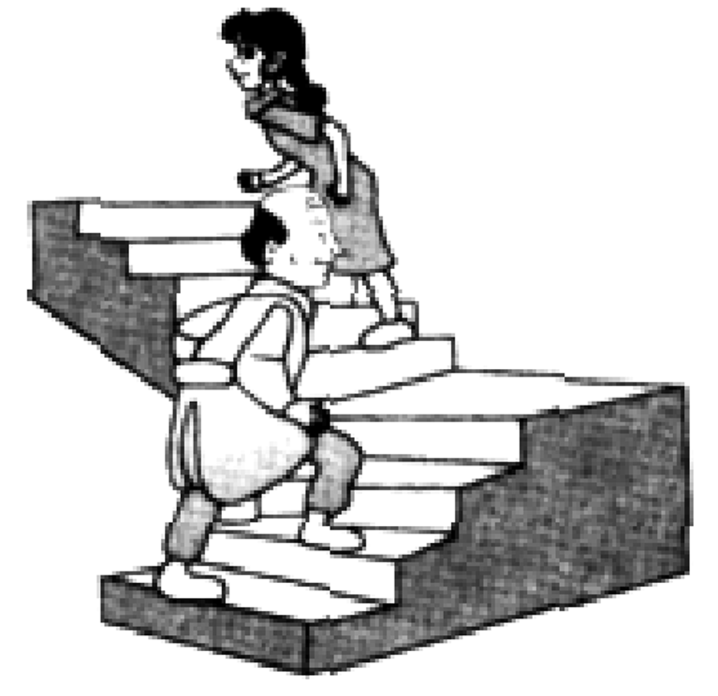,)
2．(2015云南中考12题2分)玩滑板是中学生喜爱的运动。用脚蹬地后站上滑板也能继续向前滑行，是因为滑板具有__惯性__。小明提着质量为0.6kg的滑板沿水平路面走了50m，此过程中他向上提滑板的力对滑板做功__0__J。
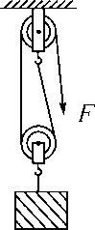
3．(2013云南中考18题2分)如图所示，把重为200N的物体匀速提升2m，不计滑轮、绳子的重力及摩擦，所用拉力F为__100__N，拉力所做的功为__400__J。
4．(2015云南中考24题8分)图中是小王同学在参加学校运动会200m比赛时的情景。他跑步时对地面的压力为500N，鞋子与地面的接触面积为80cm²，跑完全程用时32s。求：(g取10N/kg)
(1)他跑完全程的平均速度；
解：v＝＝＝6.25m/s
(2)他跑步时对地面的压强；
解：p＝＝＝6.25×10⁴Pa
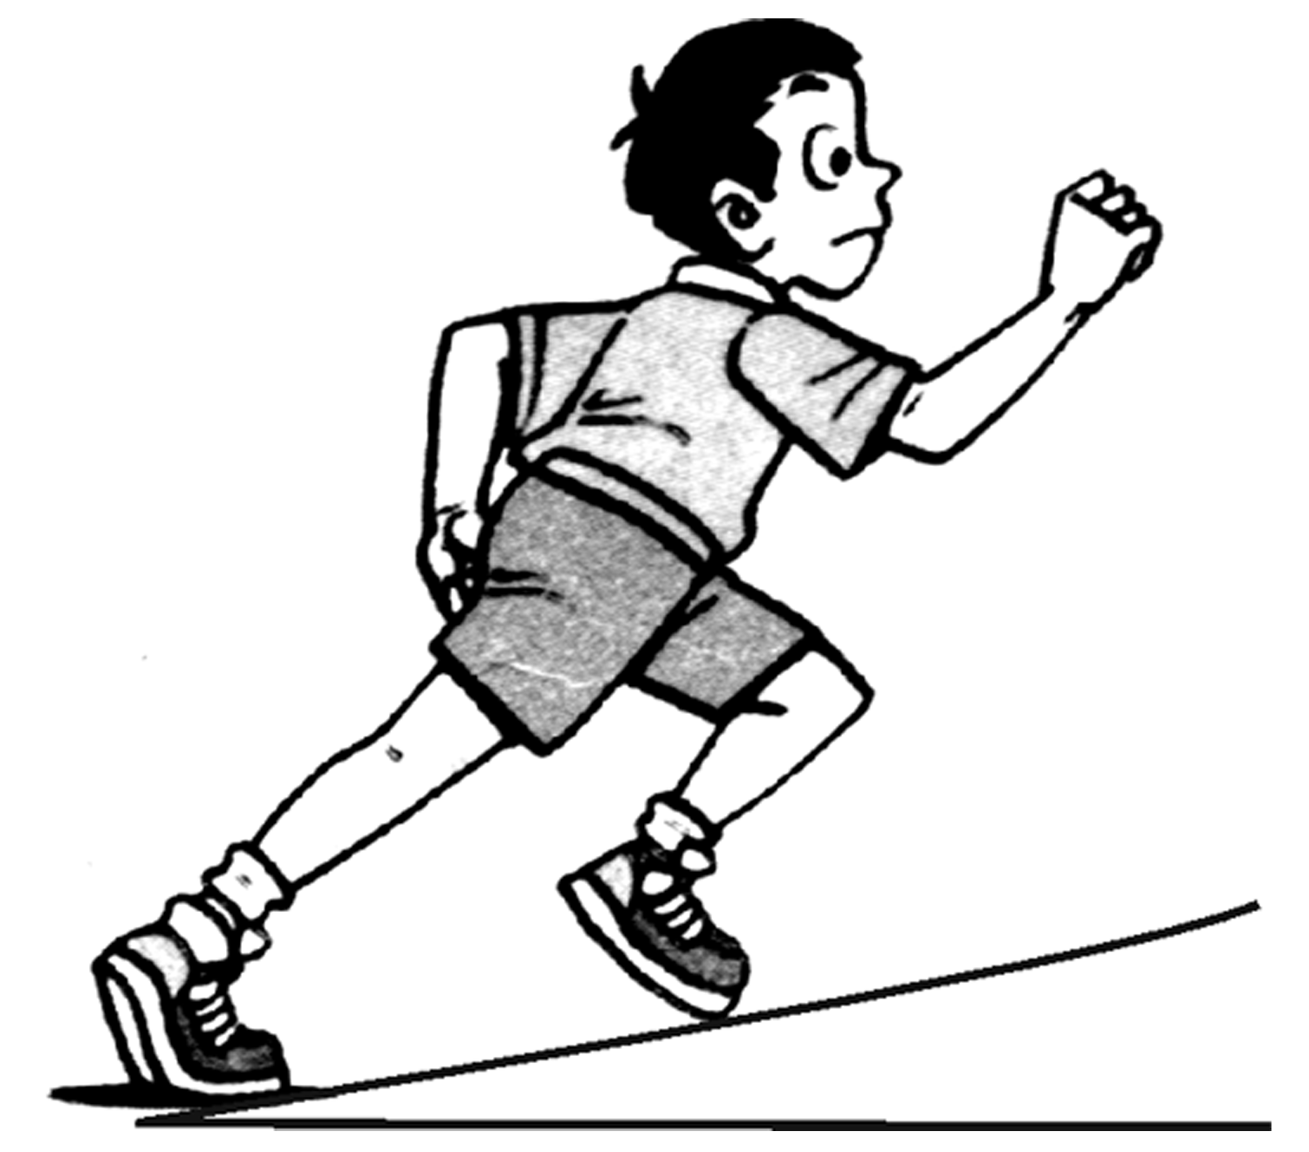
(3)若一只鞋子的质量为150g，跑步过程中鞋子离地面的高度均为20cm，脚落地一次重力对鞋子做的功。
解：G＝mg＝0.15kg×10N/kg＝1.5N，W＝Gh＝1.5N×0.2m＝0.3J
 功率及其计算
5．(2015昆明中考16题2分)新建成的牛栏江引水济昆工程，是将水从海拔较低的德泽水库，引到海拔较高的盘龙江上游。每年对昆明提供5.67亿立方米的水，耗电及相关运行费用已近10亿元。所以，珍惜水资源是每一个市民应尽的责任和义务。此工程是在德泽水库库区建泵站，将水引入山坡高处的水池后，再自动流回昆明。泵站的提水高度约220m，每秒流过水流横截面的水量是18m³。将1.8×10⁴kg的水提高220m，水泵对水所做的功是__3.96×10⁷__J，做功的功率是__3.96×10⁷__W。(g取10N/kg，ρ_{水}＝1.0×10³kg/m³)
6．(2015大理模拟)某工地上，一架起重机将质量为2t的货物以0.1m/s的速度匀速提升10m后又水平匀速移动5m，求：(g取10N/kg)
(1)在整个过程中，起重机对货物做的功；
解：因为起重机施力的方向为竖直向上，匀速提升时，该力做了功，而在水平方向移动时没有做功。所以G＝mg＝2000kg×10N/kg＝20000N，由于匀速提升重物：F＝G＝20000N，起重机对货物做的功：W＝Fs＝20000N×10m＝2×10⁵J
(2)在货物上升的过程中，起重机对货物做功的功率。
解：起重机提起重物所用的时间：t＝＝＝100s，起重机对货物做功的功率：P＝＝＝2×10³W
7．(2015文山模拟)如图所示，是世界首款“水陆两栖”的敞篷概念车SQuba。在陆地上SQuba最高时速可达126千米/时，它还能够潜入10米深的水下，在水下的最高时速为3千米/时。SQuba车身轻巧，仅有900千克。当汽车SQuba在陆
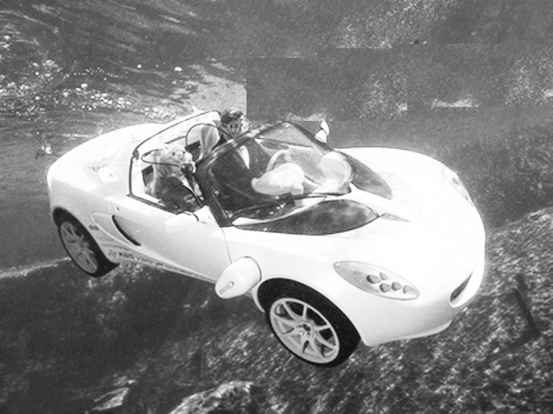
地上以最高速度匀速行驶时，所受阻力为车重的0.2倍，则10分钟内汽车牵引力所做功的功率是多少？(g取10N/kg)
解：因为汽车匀速行驶，所以汽车受的牵引力：F＝f＝0.2G＝0.2mg＝0.2×900kg×10N/kg＝1800N，最高时速可达v＝126km/h＝35m/s，汽车牵引力所做功的功率：P＝＝＝Fv＝1800N×35m/s＝6.3×10⁴W。
考点限时冲刺
(时间：60分钟 满分：100分)

一、选择题(每小题8分，共32分)
1．(2015自贡中考)下列说法中正确的是( A )
A．用手从地面竖直提起水桶，手竖直向上的拉力对水桶做了功
B．提着水桶在路面上水平向前移动一段路程，手竖直向上的拉力对水桶做了功
C．抛出手的铅球在空中向前运动的过程中，推力对铅球做了功
D．用力推一辆汽车，汽车静止不动，推力在这个过程中对汽车做了功
2．(2015南京中考)一名普通中学生从地上拿起一个鸡蛋，并把它缓缓举过头顶，此过程中他对鸡蛋做的功约为( B )
A．0.1J B．1J C．10J D．100J
3．(2015大理模拟)用同一水平力F拉一个物体先后沿光滑水平面和粗糙水平面运动，两次物体运动的距离都为s，运动的时间分别为t₁和t₂(t₁<t₂)。若物体沿光滑水平面运动时，拉力做的功为W₁，功率为P₁；物体沿粗糙水平面运动时，拉力做的功为W₂，功率为P₂，那么( A )
A．W₁＝W₂，P₁>P₂ B．W₁>W₂，P₁＝P₂
C．W₁<W₂，P₁>P₂ D．W₁＝W₂，P₁<P₂
4．(2015安顺中考)举重是我国的优势体育项目。一位身高170cm的运动员和一位身高160cm的运动员，在挺举项目中用相同时间，把同样重的杠铃举起，如图所示。如果他们对杠铃所做的功分别为W₁和W₂，功率分别为P₁和P₂，则下列关系式中正确的是( C )
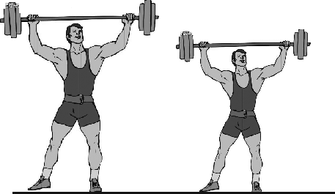
A．W₁＝W₂、P₁＝P₂
B．W₁>W₂、P₁＝P₂
C．W₁>W₂、P₁>P₂
D．W₁<W₂、P₁<P₂
二、填空题(每空6分，共36分)

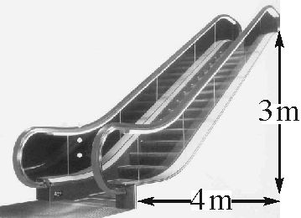
5．(2015石家庄中考)如图是某商场的自动扶梯，扶梯的部分几何尺寸如图所示，重500N的小华站在该扶梯上从商场一楼到二楼，已知扶梯以1m/s的速度匀速上行，则扶梯对他做的功是__1500__J，对他做功的功率是__300__W。
6．(2015天津中考)在水平地面上，用50N的力沿水平方向拉着重为100N的小车前进4m，拉力做功为__200__J，重力做功为__0__J。

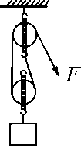
7．(2015连云港中考)如图所示，建筑工人用滑轮组匀速提升重物，已知物重270N，动滑轮重30N，不计绳重及摩擦，则拉力大小为__150__N。若重物匀速上升1m，则此过程中拉力做的功为__300__J。
三、综合题(8题14分，9题18分，共32分)
8．(2015广东中考)已知小汽车的总质量为1500kg，该车以30m/s的速度做水平匀速直线运动，行驶了180s，汽车在行驶过程中受到的阻力为车重的0.16倍，求：(g取10N/kg)
(1)小车行驶的距离；
解：小汽车行驶的距离：s＝vt＝30m/s×180s＝5400m
(2)在此过程中汽车的牵引力和功率。
解：由题可知，汽车受到阻力f是车重的0.16倍，f＝0.16G＝0.16mg＝0.16×1500kg×10N/kg＝2400N，∵小汽车做水平匀速直线运动，∴牵引力为F＝f＝2400N，小汽车的功率P＝Fv＝2400N×30m/s＝72000W。
9．(2015娄底中考)如图是我国自主研发的战略重型运输机“运20”，它能跻身全球十大运力最强运输机之列，它对于推进我国经济和国防现代化建设应对抢险救灾，人道主义援助等紧急情况，具有重要意义。求：
(1)该机的最大速度约为700km/h。从我国广州到澳大利亚珀斯的距离大约为6160km，该机从广州飞到珀斯至少需要多长时间？
解：飞机的飞行速度为v＝700km/h，至少需要的时间：t＝＝＝8.8h
(2)若飞机在空中水平飞行时，所受平均阻力为8×10⁴N，求飞机飞行10000米的过程中，克服阻力所做的功为多少？
解：克服阻力所做的功：W＝Fs＝8×10⁴N×1×10⁴m＝8×10⁸J
(3)该机有14个轮子，每个轮子与地面的接触面积约为0.3m²，一次试飞时的总质量为2.1×10⁵kg，该机静止在水平跑道上时对地面的压强约为多少？(g取10N/kg)
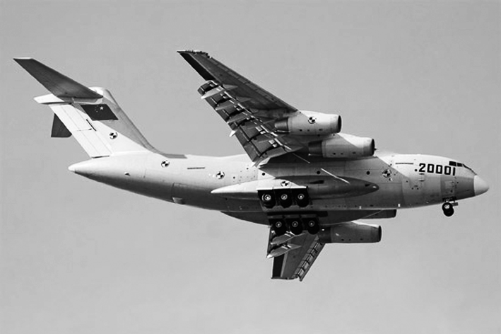
解：飞机与地面的接触面积：S＝14×0.3m²＝4.2m²，飞机对地面的压力：F＝G＝mg＝2.1×10⁵kg×10N/kg＝2.1×10⁶N，飞机对地面的压强：p＝＝＝5×10⁵Pa。

